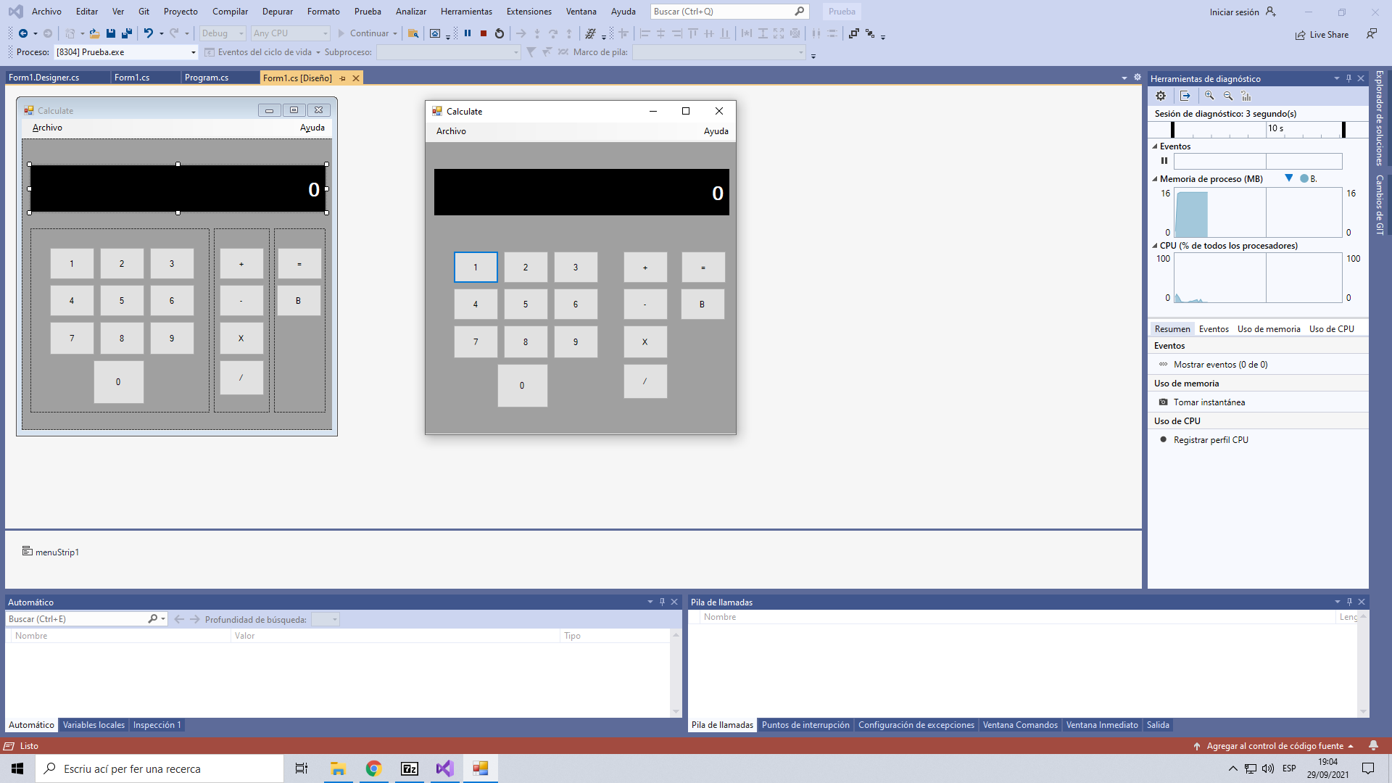

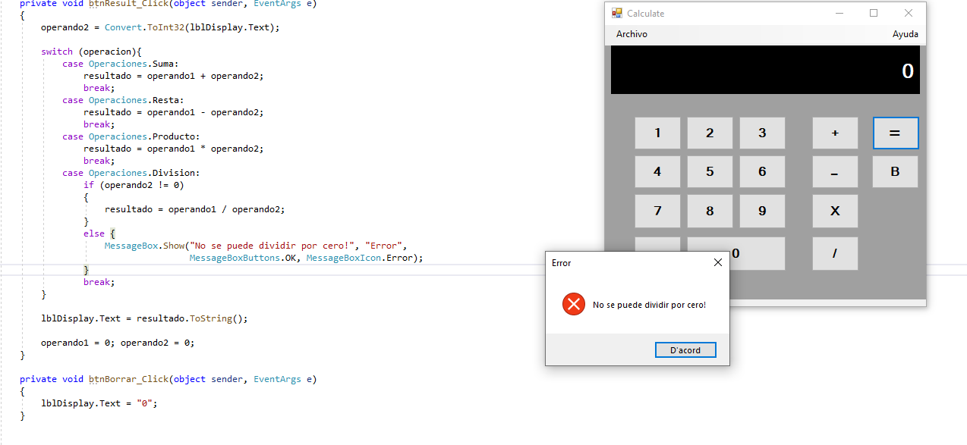

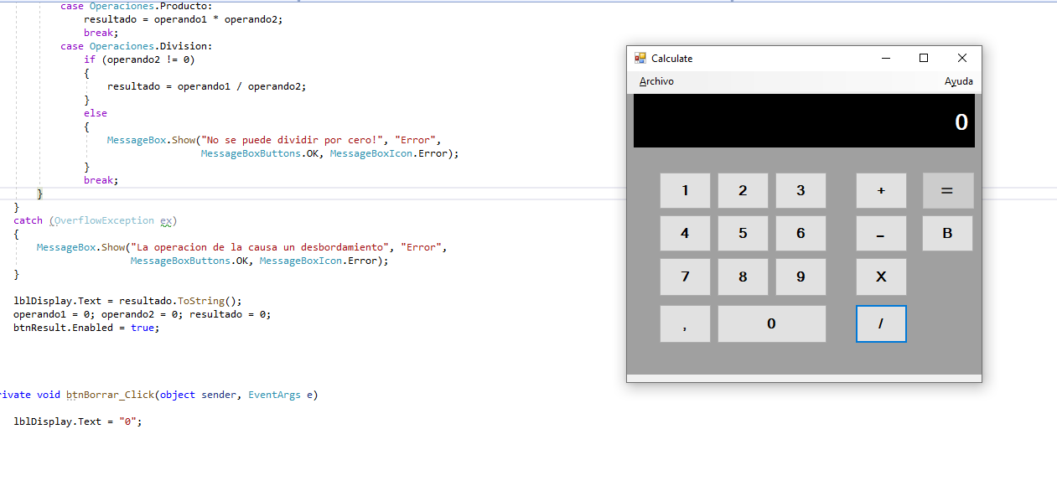

Operaciones de potencia y raíz cuadrada añadidas.

